Муниципальное бюджетное дошкольное образовательное учреждение детский сад комбинированного вида № 4 станицы Должанской муниципального образования Ейский район

***Семейный экологический проект***

***«Жизнь в аквариуме»***

**Номинация «Малыши и взрослые»**

**Ф.И.О. автора:** Ерикова Валерия, Ерикова София

**Ф.И.О. мамы:** Ерикова Марина Владимировна

**Ф.И.О. папы:** Ериков Михаил Михайлович

**Возраст:** 5 лет

**Ф.И.О. руководителя работы, должность:** Жданова Наталья Николаевна, воспитатель.

**Название населённого пункта:**  Краснодарский край, Ейский район, ст. Должанская

**Дата выполнения:** 7 апреля 2016г.

**Контактный телефон:** 8928 40 57 696

**2016 год**

Экологическое воспитание детей является одной из основных задач дошкольного учреждения. Дошкольное детство- начальный этап формирования личности человека, его ценностной ориентации в окружающем мире. В этот период закладывается позитивное отношение к природе, к « рукотворному миру», к себе и к окружающим людям.

Основным содержанием экологического воспитания является формирование у ребёнка осознанно - правильного отношения к природным явлениям и объектам, которые окружают его и с которыми он знакомится в дошкольном детстве.

Для экологического развития детей в своей группе я разработала проект.

**Цель проекта:**

1. закрепить знания детей об аквариумной рыбке и её мальках, условиях их жизни в аквариуме (строение, условия жизни, условия роста, уход за аквариумом).
2. развивать наблюдательность и любознательность детей.
3. развивать логическое мышление.
4. развивать интерес ко всему живому, окружающему нас.
5. воспитывать бережное отношение к природе.

**Подготовительный этап.**

Оформление информационного уголка для родителей: консультации, рекомендации по теме; подбор наглядно - дидактических пособий.

**Тип проекта**: познавательно – исследовательский, краткосрочный (15 дней).

**Участники проекта:** семья Ериковых, педагог.

**Задача**: Уточнить представление ребёнка об особенностях внешнего облика рыб, их строении, учить сравнивать и находить различия взрослых рыб и мальков.

**Материалы и оборудование:** аквариум, рыбки (взрослые и мальки), корм для рыбок, водоросли, камешки, ракушки, мох, альбом, карандаши.

**Ожидаемый результат проекта:**

-расширить знания об аквариумных рыбках

-уметь рассказать об обитателях аквариума

-участвовать в наблюдениях за рыбами и в посильном труде по уходу за ними;

-делиться своими познаниями о рыбках.

*Красиво в стеклянном доме,  
Все рыбки – как на экране,  
Но рыбка по имени Гуппи  
Мечтает об океане!****Г. Максимова***

**Основной этап**

Наблюдение за жизнью рыб в аквариуме (за ростом мальков).

1-Введение.

Здравствуйте, нас зовут Лера и Соня, мы хотим с вами поделиться своими наблюдениями за аквариумными рыбками: гуппиками и меченосцами.

Для нас это было интересным и даже увлекательным и мы поставили перед собой цель: изучить жизнь аквариумных рыбок и рост мальков.

Аквариум - не просто красивая вещь, удовлетворяющая эстетические потребности человека, и не только средство заполнить свой досуг, но и действующая модель природного водоёма.

Рыбы и растения, содержащиеся в аквариуме, в большинстве своем родом из тропических областей. Поэтому первое, что мы выполнили, - создали хорошие условия содержания для своих питомцев.

Для аквариума нам понадобились: плавающая кормушка, обогреватель, термометр, лампа, сачок для отлова рыб, компрессор, фильтр.

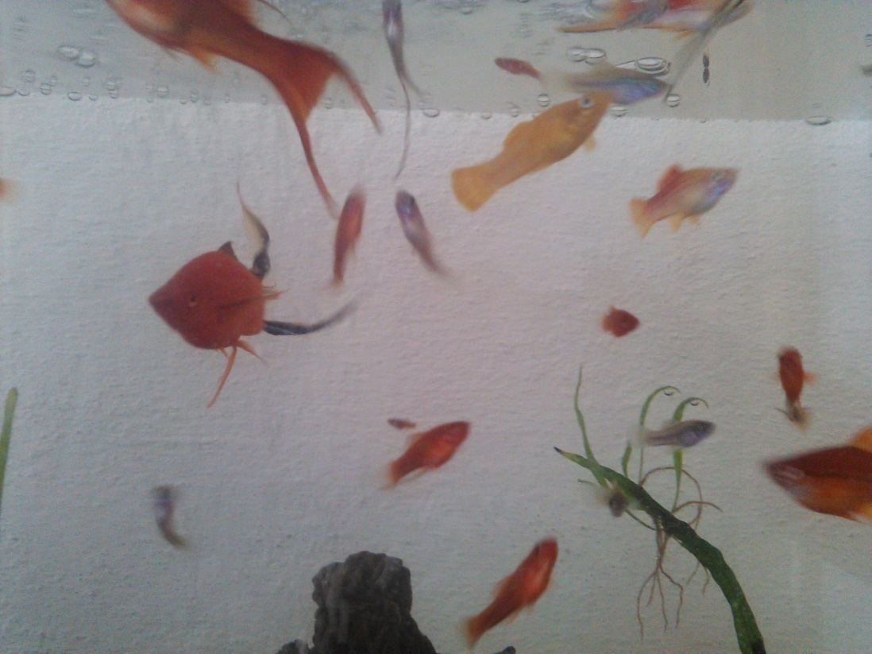Чтобы обеспечить аквариумным растениям субстрат, а рыбам «почву под ногами», на дно аквариума мы поместили грунт из мелких камушков и различных ракушек. Для оформления жизненного пространства аквариума потребовались также водные растения и определенные декоративные материалы. В грунт мы высадили водяные растения.

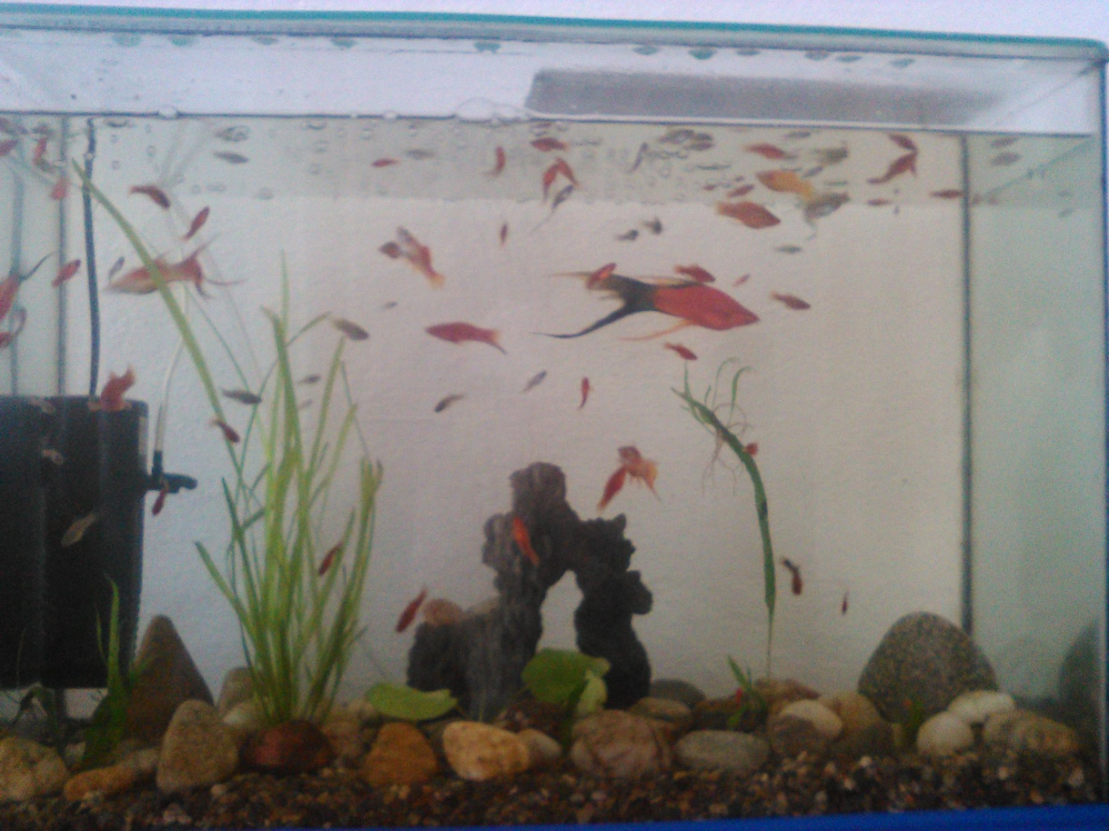

2-Рыбы.

Рыбы - красивые существа. Как известно, рыбки действуют успокаивающе на раздражённого и уставшего человека. Свободно скользя за стеклом аквариума, они не только радуют глаз, переливаясь различными яркими красками, но и снимают таким образом стресс, волнение, напряжение. Разведение декоративных и пресноводных аквариумных рыбок - одно из наиболее распространённых увлечений не только детей, но и взрослых. Есть много причин, по которым люди хотят иметь рядом с собой рыб и водные растения: любовь к живой природе, удовольствие, получаемое от наблюдений за подводным миром, а также ответственность за живых существ и радость от успешного и заботливого ухода за ними.

3-Аквариумные рыбы.

Гу́ппи (лат. Poecilia reticulata) это аквариумная рыбка, которая известна даже людям, очень далеким от аквариумистики, что уж говорить о любителях. Пожалуй, каждый аквариумист хоть раз в жизни да содержал парочку гупешек, а многие с них начинали свой путь, да и сейчас содержат роскошные, селекционные виды гуппи.  
Гуппи - небольшая рыбка, причем самцы мельче самок, и, как правило, достигают длины около 5 см. Живет гуппи 2-3 года, так как небольшие размеры и теплая вода ускоряют обмен веществ и сокращают срок жизни.  
Что касается внешнего вида, то его практически невозможно описать. Гуппи настолько часто и много скрещивается, что даже селекционных форм можно насчитать десятки, а уже обычных и того больше. Разительно между собой отличаются самец и самка.

Гуппи- самые любимые рыбки начинающих аквариумистов, так как самые выносливые яркие пресноводные рыбки, способные выжить в маленьком аквариуме. Они нетребовательны к качеству воды, способны выдержать двухнедельное голодание и готовы даже питаться водорослями.

Меченосец (лат. Xiphophorus hellerii) - это одна из самых популярных и неприхотливых рыбок в аквариуме. Первые меченосцы появились в аквариумах еще в далеком 1864 году и с тех пор не потеряли популярности. Длинный вырост на нижнем плавнике у самцов, похожий на меч, дал ему название. Но не только за это любят меченосца — он неприхотлив, красив, очень разнообразен по окраске и легко размножается.

Меченосцы **могут вырастать довольно крупными**, самцы до 11 см, а самки до 12. Живут в аквариуме они от 3 до 5 лет.

Что касается окраски, то сложно выделить какую-то одну форму, хотя самой популярной будет красная с черным хвостом. А так они бывают красные, зеленые, черные, альбиносы, в пятнах, желтые. Описать их всех довольно сложная задача. Но любой, кто хоть раз видел аквариум, представляет, как выглядит меченосец. Настолько эта рыбка распространена.

Меченосцы в целом довольно мирные рыбки, хорошо подходящие для общих аквариумов. Но у них бывают очень разные характеры, и он может быть как тихим и робким, так и задиристым хулиганом. Особенно самцы могут быть агрессивны по отношению друг к другу.

Меченосцы — живородящие рыбы, то есть малек у них появляется не в виде икринки, а полностью сформированным. Самец оплодотворяет икру внутри тела самки, и она ее вынашивает до полного созревания. Обычно этот период длится 28-30 дней. Собственно разводить меченосцев в домашних условиях не просто, а элементарно. Молодой самец постоянно активный и преследует самку, по сути, все, что вам нужно делать, это регулярно ее отсаживать.

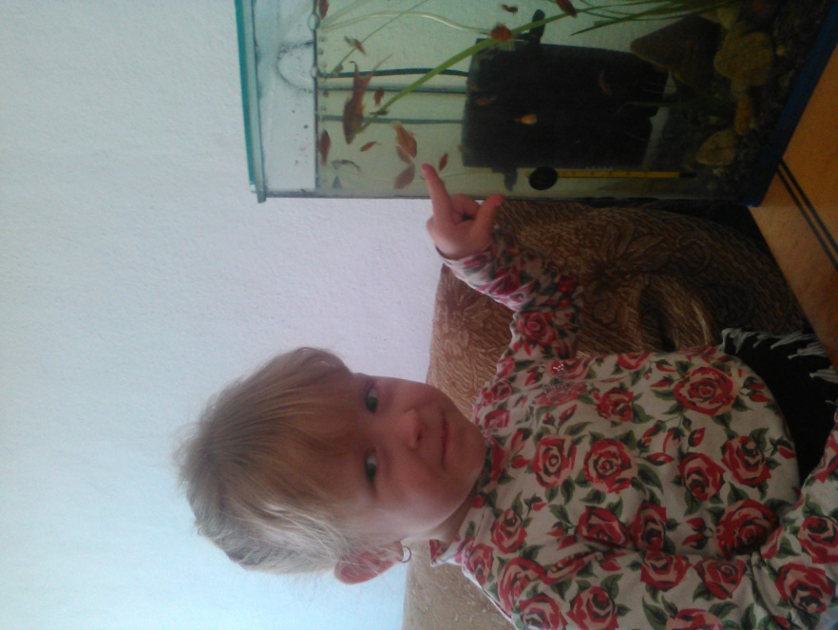Как и для других живородящих ([гуппи](http://catfishes.ru/guppi-kak-soderzhat-i-razvodit-otvety-na-populyarnye-voprosy/), [моллинезии](http://catfishes.ru/mollinezii-odnix-iz-samyx-populyarnyx-rybok/)), очень просто получить малька от меченосцев. Самка даже может рожать мальков без самца, дело в том, что она может хранить молоки самца в замороженном состоянии и оплодотворять ими себя. Так что если вдруг у вас самка родила мальков, а самца в аквариуме нет, то это именно тот случай сработал.

4-Наблюдение за рыбками и мальками мы разбили на несколько этапов:

а) Где же все - таки живёт рыбка?

После проведённых наблюдений, мы выяснили, что рыбки действительно живут в воде.

б) описание и строение аквариумной рыбки.

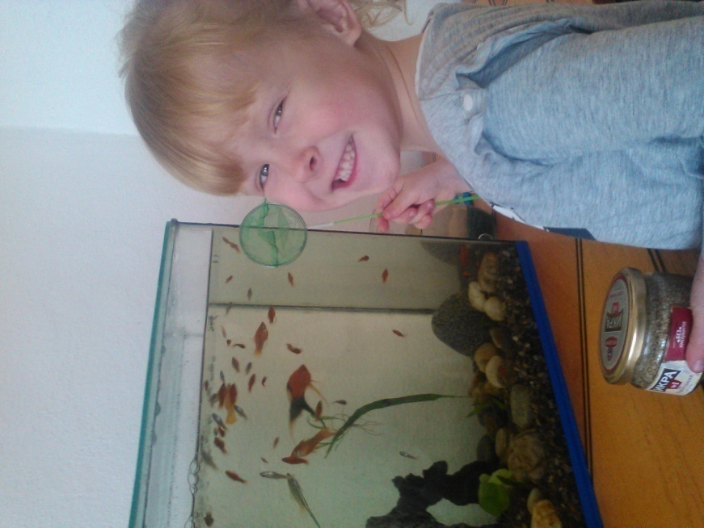Вместе с девчонками мы рассмотрели рыбку и выяснили, что у неё есть голова, туловище, хвост и плавники (рисунок прилагается).

в) что же делает рыбка в аквариуме?

При наблюдении мы выяснили, что рыбка в аквариуме живёт - это её дом, где она играет с другими рыбками, спит, ест. Предложили Лере покормить рыбок. Мы наблюдали, как рыбки хватают корм ртом. Соне и Лере было очень интересно наблюдать за рыбками и кормить их.

г) как двигается рыбка?

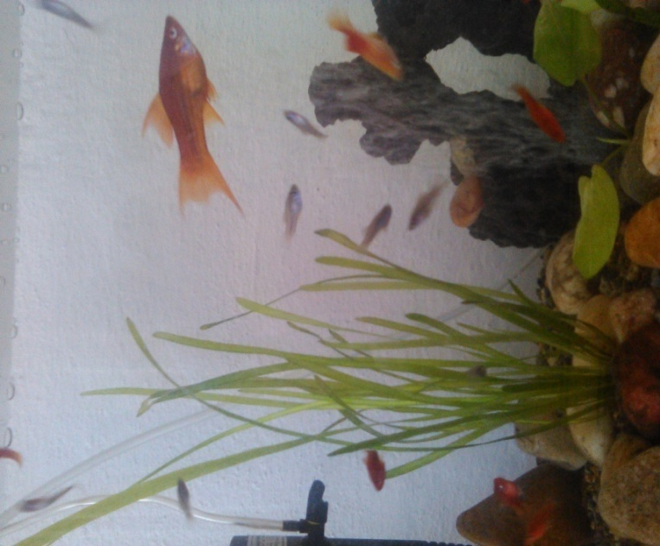При наблюдении за рыбками мы увидели, какие они яркие, как они красиво плавают. Мы узнали, что если рыбок не беспокоить, они плавают медленно. Если их потревожить, они начинают быстро плавать, иногда замирают на месте и стараются спрятаться в камешках или водорослях.

д) как человек должен заботиться о рыбке?

Мы рассказали и показали девочкам, как нужно заботиться о рыбках. Нужно мыть аквариум, чтобы вода в нём была чистая, кормить рыбок. Чтобы рыбкам было хорошо плавать в нашем аквариуме.

е) как растут мальки рыбок?

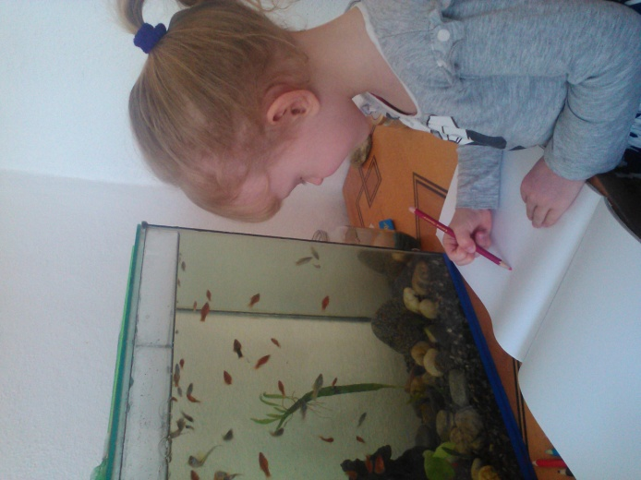С Лерой и Соней было проведено несколько наблюдений за мальками. Когда они только появились в аквариуме, они были маленькие, еле заметные в воде, через неделю их можно было увидеть не присматриваясь. В конце наблюдений 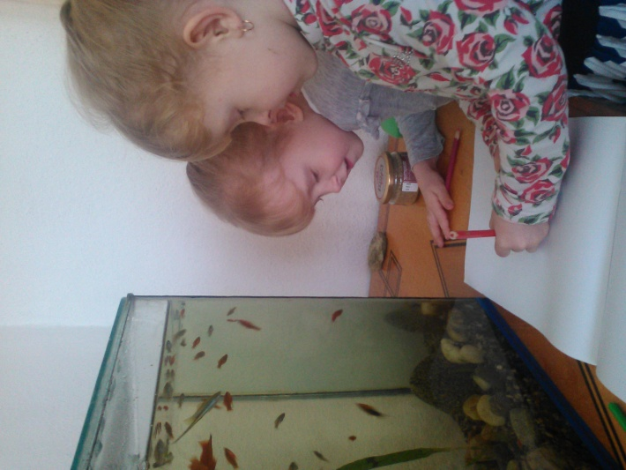делали зарисовки рыбок и мальков в аквариуме (рисунки прилагаются).

5-Выводы по теме.

Завершив наблюдения, мы сделали для себя вывод: мы должны не только восторгаться красотой рыбок и подводного мира, но обязаны заботиться о них. Для того, чтобы жизнь рыбок в аквариуме была комфортна.

6-Заключение

Совместные наблюдения с детьми помогли нам понять, что рыбки - это наши домашние любимцы. За ними нужно ухаживать вместе со своими детьми. Через труд и заботу о рыбках детям прививается любовь к живой природе. Наблюдая за рыбками и мальками, как они подрастают, вместе с Соней и Лерой, мы узнали много интересного и надеемся, что они поделятся знаниями со своими товарищами. Этим проектом смогут воспользоваться воспитатели с детьми, а также и родители для экологического развития и для обогащения знаний детей и родителей об аквариумных рыбках.

*Мы целый час стоим вдвоем  
И смотрим в чудо-водоём.  
И океан, и море тут,  
Его****АКВАРИУМ****зовут.*